**实验报告**

姓名： 何明谦 专业： 软件工程 学号： 3190103065

课程名称： 信息与电子工程导论 任课老师： 周成伟

实验名称： 基于 MATLAB 的信号频谱分析 实验日期： 2022/2/25

**1 实验目的和要求**

**1.1 实验目的**

（1）构建一个信号，至少含有 3 个频率分量，可以是周期信号，也可以是非周期信号（如加入随机噪声）

（2）利用 MATLAB 分析其频谱，并对频谱作适当的处理（滤波，或增加一些频率成分），观察信号的变化。

（3）用控制变量法观察采样频率、采样点数对波形的影响。

**1.2 实验要求**

用 MATLAB 分析构建的频谱，并对频谱作适当的处理，观察信号的变化

**2 实验原理**

（1）傅里叶分析：任何电磁信号都可以看做是由不同频率成分组成，即由一组不同振幅、 频率和相位的正弦波构造而成（叠加）。

（2）计算机只能处理离散的数值信号，对于连续信号要先离散化。对于离散信号的变换只

有离散傅立叶变换（DFT）才能被适用，对于计算机来说只有离散的和有限长度的数据才能

被处理，对于其它的变换类型只有在数学演算中才能用到。

（3）快速傅里叶变换（Fast Fourier Transform，FFT）是 DFT 的一种快速算法。在计算机上进行的 DFT，使用的输入值是经过 ADC 后采集到的采样值，也就是时域的信号值，输入采样点的数量决定了转换的计算规模。变换后的频谱输出包含同样数量的采样点，但是其中有一半的值是冗余的，通常不会显示在频谱中，所以真正有用的信息是 N/2+1 个点

（4）采样率决定了采样的精度。采样点数决定了每次传到pc内的数据量。

**3 实验内容**

（1）构造一个包含3个频率分量的信号，在时域绘制这个信号

（2）加入白噪声，绘制信号

（3）使用移动平均滤波进行处理，绘制信号

（4）加入其它信号量，观察变化

（5）研究采样频率对波形的影响

（6）研究采样点数对波形的影响

（7）参考文档德全部内容（由于作业要求与参考文档有较大出入，故此部分完成参考文档所给出的内容）

**4 实验结果和分析**

（1）构造一个包含3个频率分量的信号，在时域绘制这个信号。S = 0.7*sin(2*pi*50*t) + sin(2*pi*120*t) + 0.4*sin(2*pi*70*t);

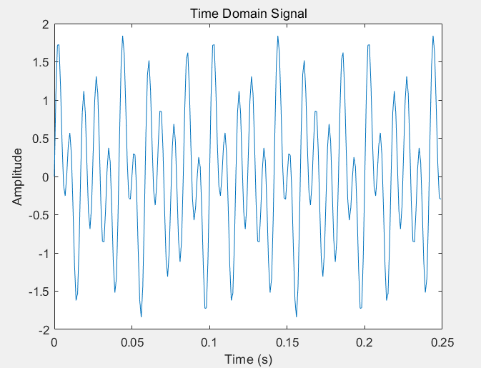

图1 – 原始信号S

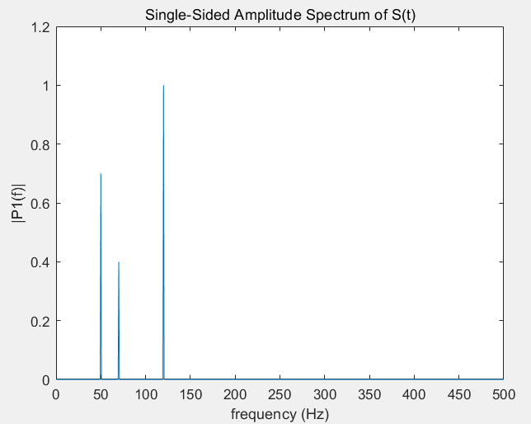

图2 – 频谱

（2）用均值为0，方差为4的白噪声扰乱该信号。X = S + 2*randn(size(t));

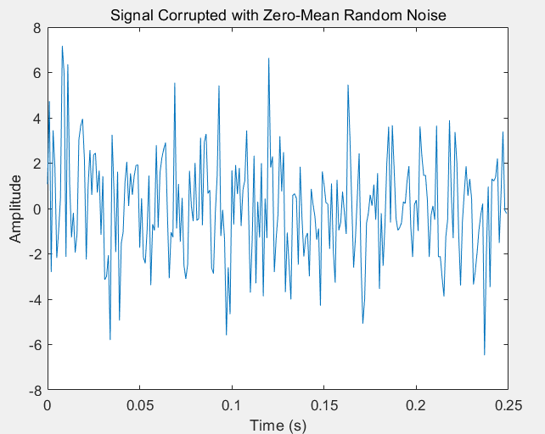

图3 – 引入噪声后的波形图

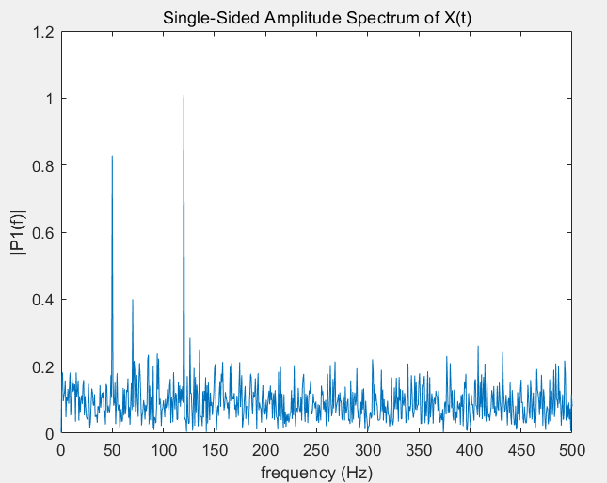

图4 – 频谱

（3）使用移动平均滤波进行处理

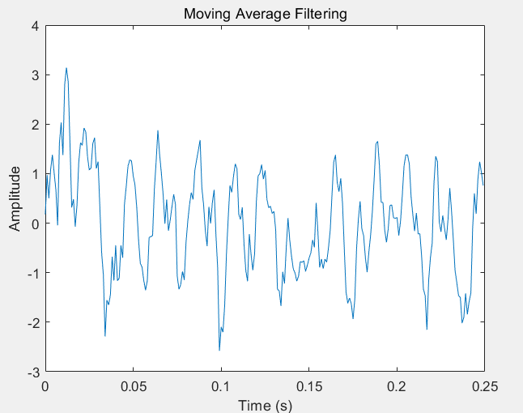

图5 - 使用移动平均滤波进行处理

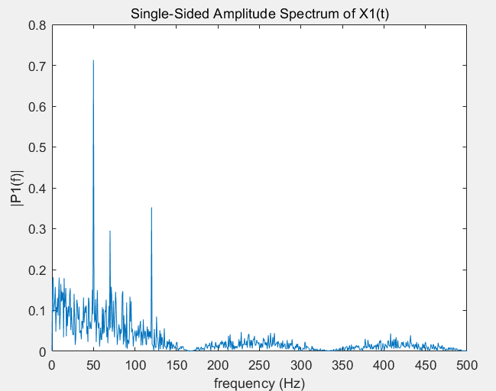

图6 – 频谱

（4）加入其它信号量。S1 = S + 2*sin(2*pi*10*t);这个信号量的振幅明显比另外3个大，频率也有明显不同。

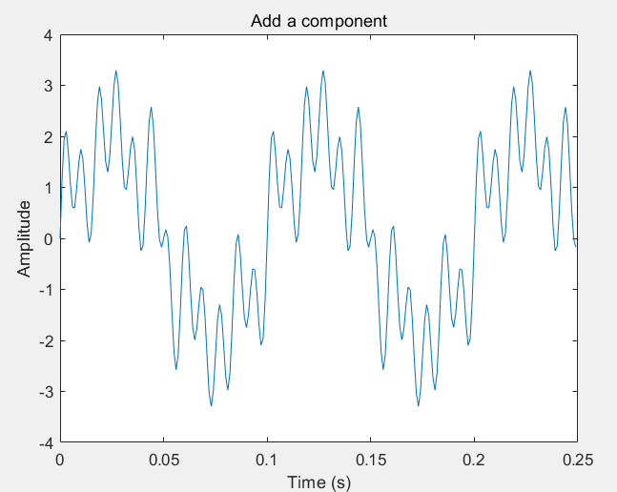

图7 – 信号S1

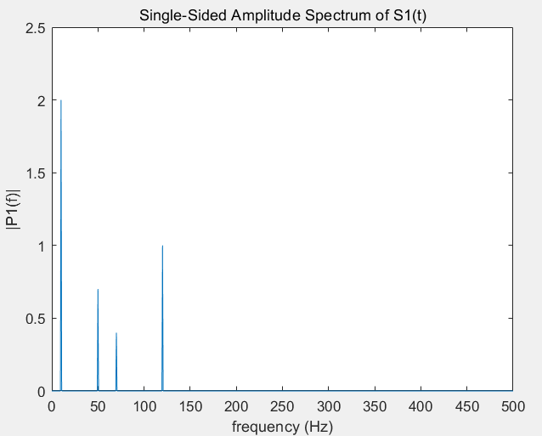

图8 – 频谱

（5）采样频率依次取10，50，100，5000。

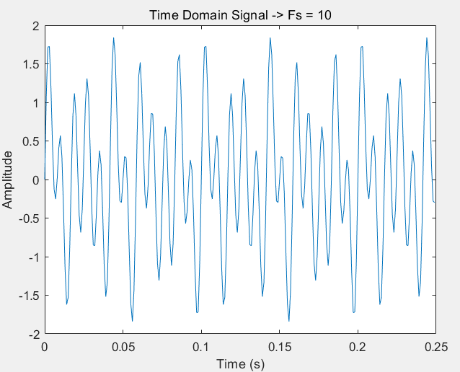

图9 – Fs=10

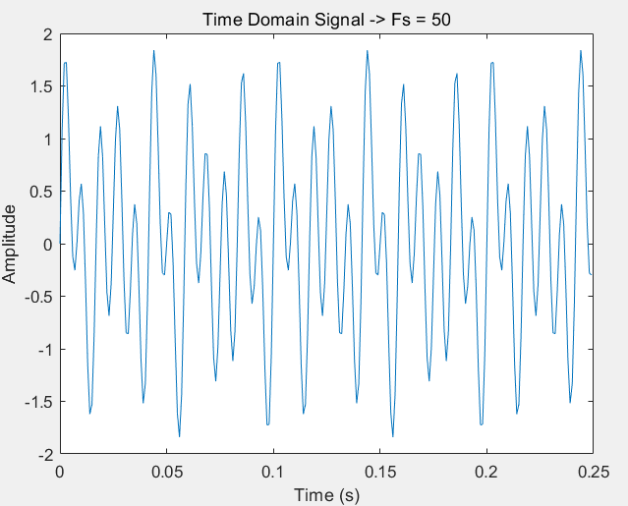

图10 – Fs=50

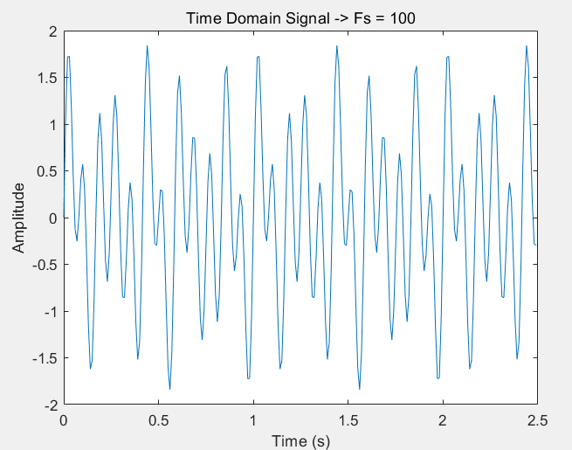

图11 – Fs=100

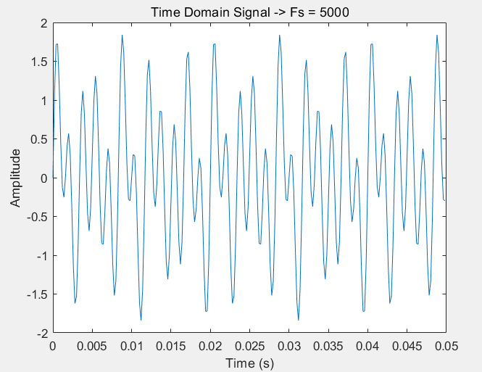

图12 – Fs=5000

（6）采样点数依次取250，500。

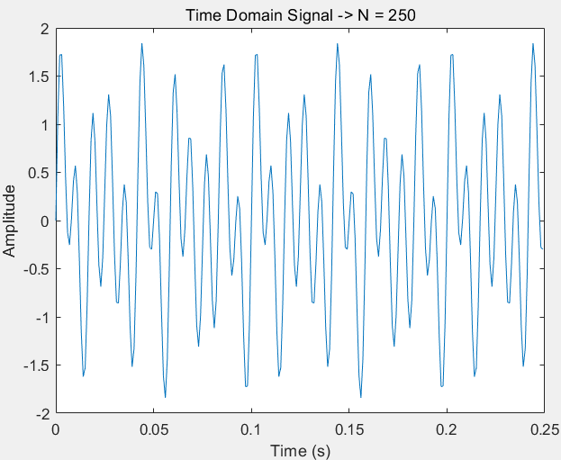

图13 – N=250

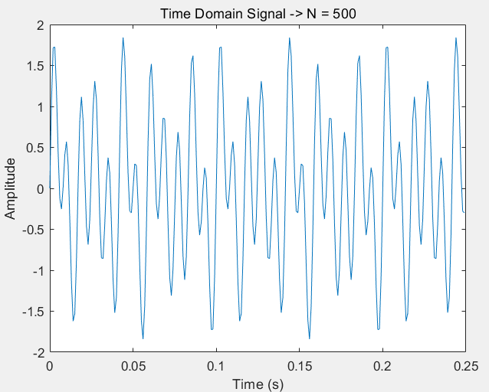

图14 – N=500

（7）因为用自己设计的信号研究信号与采样频率和采样点数的关系不明显，故参考了网上的例子。原文链接为https://www.jianshu.com/p/b195e685fe09

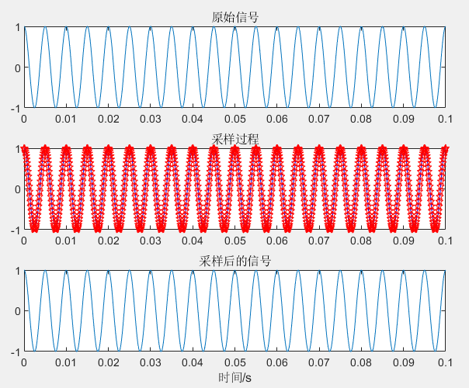

图15 – N=50

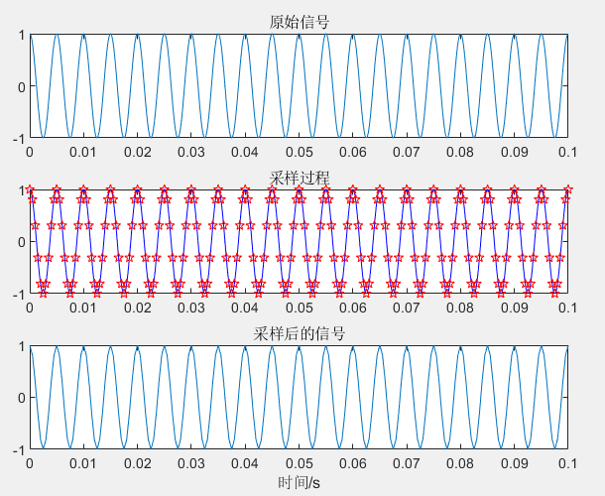

图16 – N=10

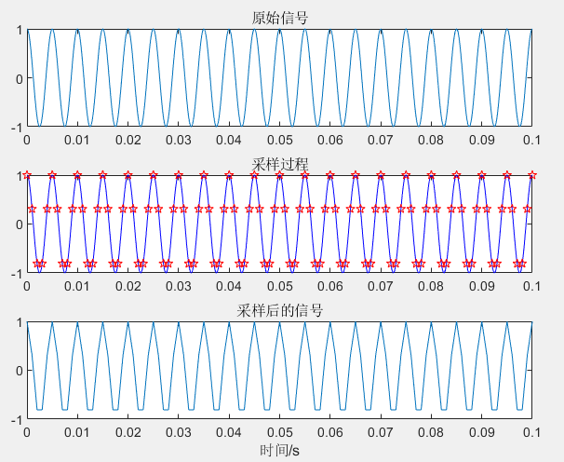

图17 – N=5

（8）参考文档内容

S = 0.7*sin(2*pi*50*t) + sin(2*pi*120*t);

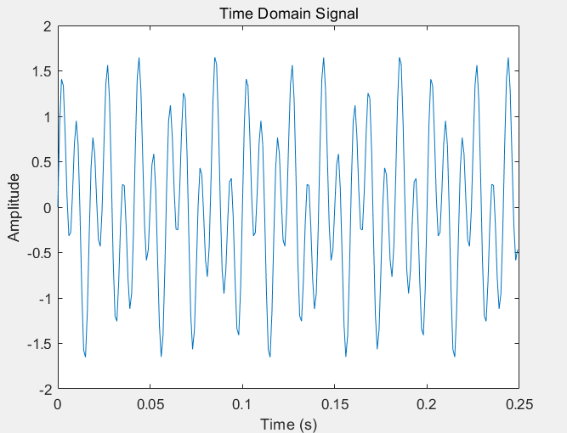

图18 – 时域中的信号S

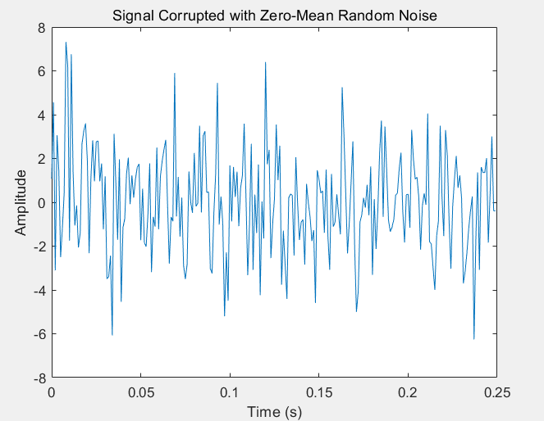

图19 – 加入噪声

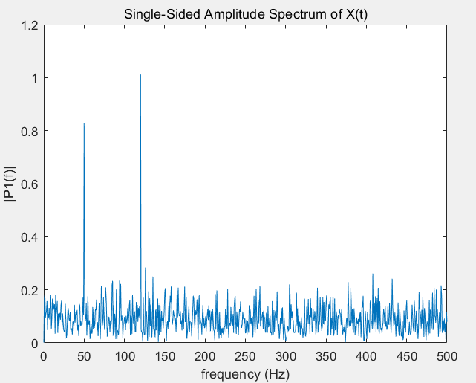

图20 – 含噪信号的频谱

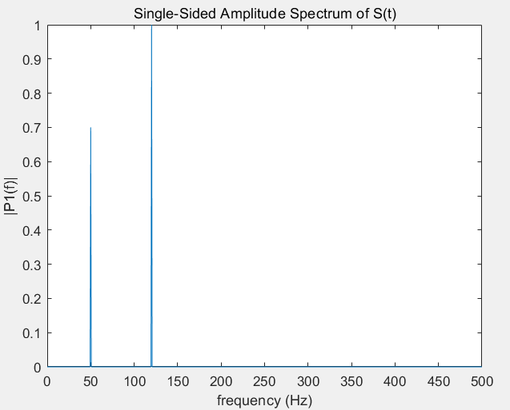

图21 – 无噪信号的频谱

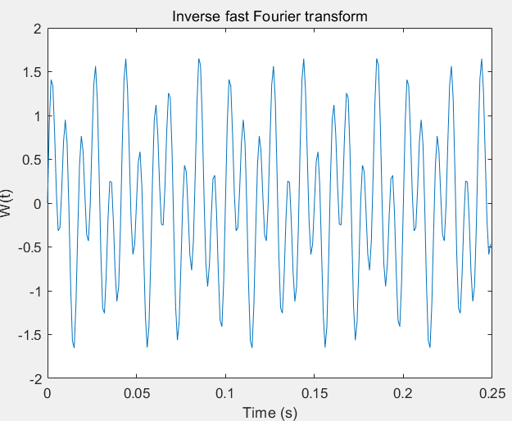

图22 – 傅里叶逆变换后得到的信号

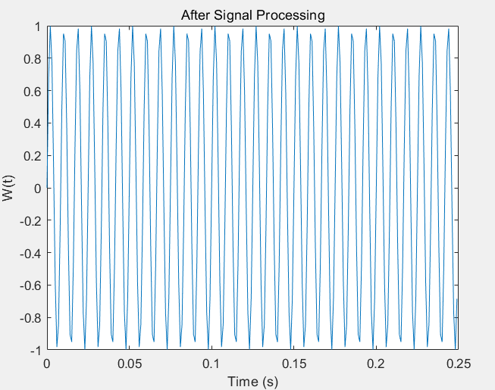

图23 –经频谱处理后得到的信号

**5 实验结论**

（1）噪声的引入，使得很难通过查看信号X(t)来确定频率分量。而滤波可以在一定程度上减少这种影响。移动平均滤波是其中的一种方式之一

（2）引入其它信号量会对合成波形有影响

（3）采样点数越多，采样频率越大，采样后的信号与原信号越精确，否则会出现波形失真

**6 源代码与分析**

Fs = 1000; % 采样频率

T = 1 / Fs; % 采样周期

N = 1500; % 信号长度

t = (0:N-1)*T; % 时间轴，从t=0至t=1.5，步长为0.001，共N个采样点

S = 0.7*sin(2*pi*50*t) + sin(2*pi*120*t) + 0.4*sin(2*pi*70*t);

%% 在时域中绘制S

plot(t(1:250), S(1:250)) % 横轴t，纵轴S，绘制前250个点

xlabel('Time (s)') % 添加横轴标签

ylabel('Amplitude') % 添加纵轴标签

title('Time Domain Signal') % 添加标题

%% 绘制S的频谱

Y = fft(S); % 变换后的频谱输出包含同样数量的采样点

P2 = abs(Y/N); % 计算谱密度

P1 = P2(1:N/2+1); % 计算单侧频谱

P1(2:end-1) = 2*P1(2:end-1); % 双侧频谱是对称的，变单侧后，除两端外幅值加倍。

f = Fs*(0:(N/2))/N; % Fs 为采样频率，N 为采样点数

plot(f,P1)

title('Single-Sided Amplitude Spectrum of S(t)')

xlabel('frequency (Hz)')

ylabel('|P1(f)|')

%% 用均值为0，方差为4的白噪声扰乱该信号

X = S + 2*randn(size(t)); % randn(size(t))是返回一个和t有同样维数大小的随机数组

%% 时域中绘制信号X

plot(t(1:250), X(1:250)) % 横轴t，纵轴X，绘制前250个点

xlabel('Time (s)') % 添加横轴标签

ylabel('Amplitude') % 添加纵轴标签

title('Signal Corrupted with Zero-Mean Random Noise') % 添加标题

%% 绘制X的频谱

Y = fft(X); % 变换后的频谱输出包含同样数量的采样点

P2 = abs(Y/N); % 计算谱密度

P1 = P2(1:N/2+1); % 计算单侧频谱

P1(2:end-1) = 2*P1(2:end-1); % 双侧频谱是对称的，变单侧后，除两端外幅值加倍。

f = Fs*(0:(N/2))/N; % Fs 为采样频率，N 为采样点数

plot(f,P1)

title('Single-Sided Amplitude Spectrum of X(t)')

xlabel('frequency (Hz)')

ylabel('|P1(f)|')

%% 滤波处理

b = [1 1 1 1 1 1]/6;

X1 = filter(b,1,X);

%% 时域中绘制X1

plot(t(1:250), X(1:250)) % 横轴t，纵轴X，绘制前250个点

xlabel('Time (s)') % 添加横轴标签

ylabel('Amplitude') % 添加纵轴标签

title('Moving Average Filtering') % 添加标题

%% 绘制X1的频谱

Y = fft(X1); % 变换后的频谱输出包含同样数量的采样点

P2 = abs(Y/N); % 计算谱密度

P1 = P2(1:N/2+1); % 计算单侧频谱

P1(2:end-1) = 2*P1(2:end-1); % 双侧频谱是对称的，变单侧后，除两端外幅值加倍。

f = Fs*(0:(N/2))/N; % Fs 为采样频率，N 为采样点数

plot(f,P1)

title('Single-Sided Amplitude Spectrum of X1(t)')

xlabel('frequency (Hz)')

ylabel('|P1(f)|')

%% 引入其它信号量

S1 = S + 2*sin(2*pi*10*t);

%% 时域中绘制信号S1

plot(t(1:250), S1(1:250)) % 横轴t，纵轴S1，绘制前250个点

xlabel('Time (s)') % 添加横轴标签

ylabel('Amplitude') % 添加纵轴标签

title('Add a component') % 添加标题

%% 绘制S1的频谱

Y = fft(S1); % 变换后的频谱输出包含同样数量的采样点

P2 = abs(Y/N); % 计算谱密度

P1 = P2(1:N/2+1); % 计算单侧频谱

P1(2:end-1) = 2*P1(2:end-1); % 双侧频谱是对称的，变单侧后，除两端外幅值加倍。

f = Fs*(0:(N/2))/N; % Fs 为采样频率，N 为采样点数

plot(f,P1)

title('Single-Sided Amplitude Spectrum of S1(t)')

xlabel('frequency (Hz)')

ylabel('|P1(f)|')

%% 改变Fs的值，并更新其它相关变量的值(不能只改变一个Fs)。因为代码重复，故不在报告中放入

%% 同理，改变N的值

%% 参考链接中研究采样点数的代码

%% 信号采样

% 信号生成

f = 200; % 信号频率

Tf = 1/f; % 0.005 一个信号周期的时间

% t = (0:0.00001:20*Tf); % 信号的时间范围 ,总的传播时间

t = linspace(0,20*Tf,1000*20); % 原信号每个周期内的点数为1000个点

% Tn = t(end)/Tf % 20 信号周期数，一共重复了20次

x = cos(2*pi*f*t); % 生成的信号

% 采样

N =5; % 自定义采样点数 一个周期的采样点数

fs = f*N; % 采样频率

dt = 1/fs; % 采样间隔，采样间隔可以理解为采样信号的周期，周期 = 1/频率

% T = (0:N-1)*dt; % 定义采样的每个时间点 一个周期采样时间

T = 0:dt:t(end); % 整个信号时间范围内采样

x1 = cos(2*pi*f*T); % 对信号进行采样

subplot(311);

plot(t,x); %原始信号

title('原始信号');

ylim([-1 1]);

subplot(312);

plot(t,x,'b',T,x1,'rp'); % 采样点

title('采样过程');

ylim([-1 1]);

subplot(313)

plot(T,x1) %采样信号

title('采样后的信号')

ylim([-1 1])

xlabel('时间/s')

%% 作业参考文档的代码

Fs = 1000; % 采样频率

T = 1 / Fs; % 采样周期

N = 1500; % 信号长度

t = (0:N-1)*T; % 时间轴，从t=0至t=1.5，步长为0.001，共N个采样点

S = 0.7*sin(2*pi*50*t) + sin(2*pi*120*t);

plot(t(1:250), S(1:250)) % 横轴t，纵轴S，绘制前250个点

xlabel('Time (s)') % 添加横轴标签

ylabel('Amplitude') % 添加纵轴标签

title('Time Domain Signal') % 添加标题

X = S + 2*randn(size(t)); % randn(size(t))是返回一个和t有同样维数大小的随机数组

plot(t(1:250), X(1:250)) % 横轴t，纵轴X，绘制前250个点

xlabel('Time (s)') % 添加横轴标签

ylabel('Amplitude') % 添加纵轴标签

title('Signal Corrupted with Zero-Mean Random Noise') % 添加标题

Y = fft(X); % 变换后德频谱输出包含同样数量德采样点

P2 = abs(Y/N);

P1 = P2(1:N/2+1);

P1(2:end-1) = 2*P1(2:end-1);

f = Fs*(0:(N/2))/N;

plot(f,P1)

title('Single-Sided Amplitude Spectrum of X(t)')

xlabel('frequency (Hz)')

ylabel('|P1(f)|')

Y = fft(S); % 变换后的频谱输出包含同样数量的采样点

P2 = abs(Y/N); % 计算谱密度

P1 = P2(1:N/2+1); % 计算单侧频谱

P1(2:end-1) = 2*P1(2:end-1); % 双侧频谱是对称的，变单侧后，除两端外幅值加倍。

f = Fs*(0:(N/2))/N; % Fs 为采样频率，N 为采样点数

plot(f,P1)

title('Single-Sided Amplitude Spectrum of S(t)')

xlabel('frequency (Hz)')

ylabel('|P1(f)|')

W = ifft(Y); % Inverse fast Fourier transform

plot(t(1:250),W(1:250)) % 绘图，横轴 t、纵轴 W

xlabel('Time (s)') % 添加横轴标签

ylabel('W(t)') % 添加纵轴标签

title('Inverse fast Fourier transform')

Y(1:151)=0; % 频谱中去掉小于 100Hz 的部分

Y(1350:1500)=0; % 由于 Y 是对称的，两端都要去掉

W = ifft(Y) % Inverse fast Fourier transform

W = real(W) % 取实部

plot(t(1:250),W(1:250)) % 绘图，横轴 t、纵轴 W

xlabel('Time (s)') % 添加横轴标签

ylabel('W(t)') % 添加纵轴标签

title('After Signal Processing') % 添加标题